关于量化代码的说明

安装easydict库（需要手动安装）
首先将easydict文件夹解压
在终端中输入conda activate pytorch，确保激活我们所实验的虚拟环境
输入cd命令进入到解压文件所在位置，比如D://package//easydict-1.13
在终端中输入python setup.py install进行安装

拷贝量化所需的qqquantize文件（本次课分发的新代码中该步骤已完成，可直接使用新的代码工程）
将压缩包解压后的qqquantize文件夹整体拷入lenet（即上次课的代码工程的根目录）文件夹中
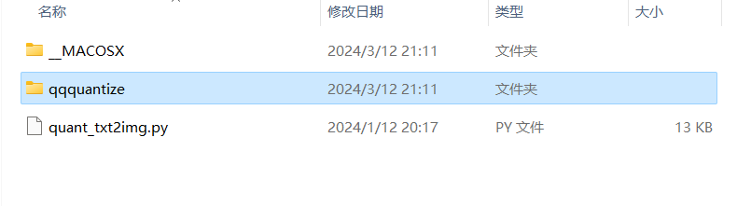

对模型进行量化，即增加如下代码到run.py文件中（本次课分发的新代码中该步骤已完成，可直接使用新的代码工程）

3.1将如下部分增加到run.py文件开始的import部分。
from easydict import EasyDict as edict
from qqquantize.quantize import DEFAULT_QAT_MODULE_MAPPING, ModelConverter, fuse_conv_bn
from qqquantize.observers import FakeQuantize, toggle, MovingAverageMinMaxObserver, MinMaxObserver
import copy
代码截图参考如下：
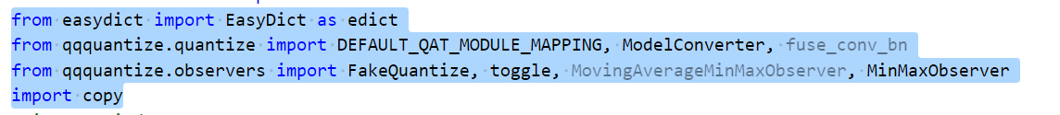

3.2增加如下代码对模型进行量化。
将以下代码增加到net.eval语句前，可通过点击run.py文件并按shift+F3键进行搜索
qconfig = edict({
'activation': FakeQuantize.with_args(bits=8, observer=MinMaxObserver),
'weight': FakeQuantize.with_args(bits=8, observer=MinMaxObserver),
'bias': FakeQuantize.with_args(bits=8, observer=MinMaxObserver)
})
mapping = copy.deepcopy(DEFAULT_QAT_MODULE_MAPPING)
#首先是实例化一个ModelConverter，此时调用的是__init__
converter = ModelConverter(qconfig, mapping=mapping)#建立一个量化的转换器
#下面开始调用__call__ ，然后call中分别调用 self._propagate_qconfig(model)和self._convert(model, device)
converter(net)
toggle(net, quantize=True, observer=True, calc_qparam=True) converter(model)
toggle(model,quantize=True, observer=True,calc_qparam=True)
代码截图参考如下：
